- Válaszd ki a megfelelő halmazábrát! Csoportosítd a következő számokat!
3; 6; 7; 10; 13; 15; 19; 20; 25; 26;
Megadtuk a csoportosítás szempontjait!
- páros számok,
- kétjegyű számok,
- 20-nál kisebb számok

(saját)
- Válaszd ki a megfelelő halmazábrát! Csoportosítd a következő számokat!
3; 6; 7; 10; 13; 15; 19; 20; 25; 26;
Megadtuk a csoportosítás szempontjait!
- egyjegyű számok,
- kétjegyű számok,
- 20-nál kisebb számok

(saját)
- Válaszd ki a megfelelő halmazábrát! Csoportosítd a következő számokat!
3; 6; 7; 10; 13; 15; 19; 20; 25; 26;
Megadtuk a csoportosítás szempontjait!
- páros számok,
- 4-gyel osztható számok,
- 20-nál kisebb számok

(saját)

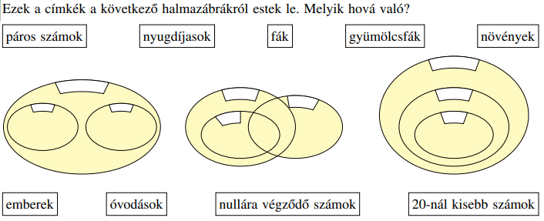
(OH_MAT05TB_matematika 5. osztály, Fgy. 16. oldal)

